Как адаптироваться первокурснику к жизни в университете?

Занимайтесь учебой

Посещайте занятия.

- Конспектируйте изучаемый во время лекций материал.
- Если курс предполагает вашу активность, то старайтесь принимать активное участие в занятиях. Внимание!
Принимая решения не посетить занятия, вы получаете пробелы в знаниях. Вы усложняете себе жизнь, заставляете себя заниматься зубрежкой пред экзаменом, вынуждены оплачивать пропуски
занятий.

Следите за своей успеваемостью
В процессе обучения вам будет необходимо сдавать определенное количество зачетов по разным дисциплинам, писать курсовые работы.
Следите за расписанием, сроками сдачи всех работ, что бы вас не настиг "неприятный сюрприз" перед самой сессией.

Научись пользоваться библиотекой.
Во время обучения вам придется проводить собственные исследования, поэтому следует научиться пользоваться библиотекой.
Это особенно важно, если вы никогда не пользовались традиционной библиотекой.

Будьте готовы к тому, что вам придется посвятить много времени учебе.
Будьте готовы уделять учебе столько же времени, сколько трудящаяся часть населения посвящает работе– как минимум 40 часов в неделю.

Позаботьтесь о своем здоровье

- Старайтесь придерживаться здорового питания. Заботьтесь о себе, тогда у вас будет достаточно энергии для выполнения своих задач.

- Не забывайте о физической активности. Физическая нагрузка так же может помочь вам справиться со сложными переживаниями.

- Заботьтесь о своем психическом здоровье. Если тебе сложно, обращайся за помощью.

Обучение предоставляет вам новый уровень свободы и одновременно подвергает вас новым рискам.

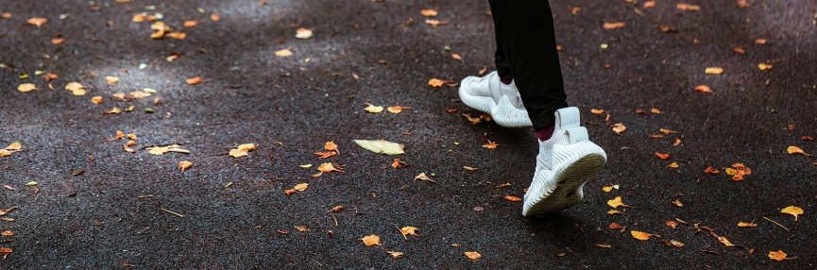
Следите что бы ваше поведение не нанесло ущерб вашему здоровь

СППС ВГТУ

